TEMA 1 – DESARROLLO CON FRAMEWORKS
MIGUEL GARRIDO LEÓN 2 – DAW

EJERCICIO 1 - A
1. Realiza los siguientes apartados de introducción a la instalación de Angular y la creación de un primer proyecto.

- Investigación sobre Standalone vs. NgModules:
- Busca información sobre la definición de Standalone Components vs. NgModules.
NgModules: Es una clase que sirve como un contenedor organizativo que lo que hace es agrupar componentes y directivas y pipes que gestionan sus dependencias que serian otras funcionalidades que necesita y lo hace de forma tradicional y además todo componente debe pertenecer a uno.
Standalone Components: Es un componente autosuficiente es decir no necesita un NgModule para funcionar. El solo gestiona sus propias dependencias directamente al definirlo y asi simplifica la estructura de la aplicación
Osea en resumen NgModules como una caja de herramientas organizada, pero no es la herramienta contiene componentes y directivas (Agrupar las herramientas), se tiene que declarar lo que se usa (es decir dentro de la caja de herramientas debes decir dentro de mi tengo este componente tal…), también gestiona lo que necesita, es decir: (Si tu componente tal necesita un martillo, la caja de herramientas es la que importa el martillo para que el componente lo use). Y el problema es que si quieres usar ese componente en otro lugar tienes que estar seguro de que la otra parte tenga importe también toda la caja de herramientas que tiene el componente. Ósea el componente va con la caja y en cambio Standalone Component es como una herramienta autosuficiente, es decir contiene una herramienta única y funcional, que declara lo que usa diciendo le directamente a la herramienta que eres tú una herramienta funcional ya, y el gestiona lo que necesita, si necesita un martillo, la herramienta misma lo importa directamente y la ventaja de esto es que Puedes coger la herramienta y usarla en cualquier parte del proyecto sin tener que importar una caja de herramientas entera cada vez que lo vallas a usar ese componente.
- Investiga sobre la motivación de Angular para incorporarlos.
El principal problema que angular buscaba solucionar al incorporarlos era el excesivo código repetitivo y ceremonial y la complejidad innecesaria que estaba generada por los NgModules y especialmente en la creación de componentes reutilizables.
Es decir el problema centrar era que cada componente, directiva o pipe tenia que pasar por los pasos de: Crear el componente, crear un NgModule, declarar el componente , si se iba a usar fuera exportarlo y donde se quería usar importarlo. Y entonces esto generaba una sobrecarga de Archivos, se gestionaban dependencias de forma ineficiente, y la curva de aprendizaje para aprender todo esto se hacia mucho mas elevada para alguien que comienza a querer aprender angular y los Standalone Components es la respuesta de angular para arreglar estos problemas.
- Ventajas e inconvenientes frente a NgModules.
Ventajas: Quita la necesidad de hacer un archivo. module.ts solo para decir que un parte existe, haciendo el arreglo de código más simple. Mejor Rendimiento: Ayuda a no usar partes que no son necesarias ya que el compilador sabe qué cosas se necesitan del componente, llevando a paquetes app más chicos. Fácil Reutilización y Aprendizaje: Los partes entran y se usan directamente, haciendo el sistema Angular más claro y bajando la difícil tarea para los nuevos creadores.
Desventajas: Llevar cosas iguales de lo simple: Las órdenes básicas de Angular como ͏*n͏g͏If o *ngFor (o el CommonModule) n͏ecesitan tra͏ers͏e por separado en cada parte que las usa, y eso puede ser molesto. Reducción de Cierre Fuerte: Se pierde la capa d͏e orden centrada͏ y oficial que daba el NgModule͏ para juntar grandes funciones.
- ¿En qué casos sigue teniendo sentido usar NgModules ?
En un gran proyecto (estructura) ¿por qué? Porque el módulo͏ es el "contrato" de la͏ empresa. Pon mucha parte útil (un grupo entero de ͏Ventas o Clientes)͏ y dice que solo se pueden ver algunas partes.͏ Esto ayuda a no tener caos ni mala organización cuando también otros grupos trabajan; Los componentes que están solos dan mucha libertad, el módulo pone orden.
Agrupar Colecciones (Bibliotecas y Módulos Compartidos). ¿Por qué? Es más fácil para el creador. Si tienes diez partes͏ que necesitan usar las mismas cinco herramientas (Pipe, Directive, Servicie), es mejor llevar un solo Share Module una vez en lugar de traer esas cinco herramientas cada vez en la ͏sección importa de cada uno de los diez Standalone Components.
- Incluye una tabla comparativa con:
  - Archivos característicos de cada enfoque (app.config.ts/app.routes.ts/main.ts con bootstrapApplication vs. app.module.ts/app-routing.module.ts con bootstrapModule).
  - Diferencias en imports (en componentes standalone vs. en módulos).
  - Impacto en el bootstrap (arranque de la app en Angular mediante bootstrapApplication o bootstrapModule -NO confundir con el framework CSS Bootstrap-), aprendizaje y mantenimiento.

Característica | Enfoque Tradicional (NgModules) | Enfoque Moderno (Standalone Components)
Archivos Clave (Arranque) | app.module.ts (Define la estructura) y main.ts (Usa platformBrowserDynamic().bootstrapModule(AppModule)). | main.ts (Usa bootstrapApplication(AppComponent, config)). Las configuraciones y providers iniciales van en app.config.ts y las rutas en app.routes.ts.
Unidad de Lazy Loading (Carga Perezosa) | El Módulo de Característica (FeatureModule). La aplicación se corta en bloques grandes definidos por un .module.ts. | El Componente Standalone. La aplicación se corta directamente por la página o componente asociado a la ruta.
Sintaxis de Lazy Loading | Se usa loadChildren apuntando al archivo del módulo:<br>loadChildren: () => import('./path/to/module').then(m => m.FeatureModule) | Se usa loadComponent apuntando al archivo del componente:<br>loadComponent: () => import('./path/to/component').then(c => c.FeatureComponent)
Diferencia en Imports de Componentes | Implícito a través del Módulo. El componente confía en que su módulo ya importó todo (por ejemplo, el CommonModule o la librería MatButtonModule). | Explícito y Directo. Cada componente SC debe listar exactamente lo que necesita en su propio array imports (ej: imports: [NgIf, MyCustomButtonComponent]).
Impacto en el Bootstrap | Pesado y Clásico. El main.ts carga el AppModule, que a su vez inicializa todo el contexto de la aplicación. | Ligero y Directo. El main.ts llama a bootstrapApplication() y arranca la aplicación usando directamente el AppComponent (que debe ser Standalone). Se elimina la capa del AppModule.
Impacto en el Aprendizaje | Curva de Aprendizaje Alta. El desarrollador debe entender por qué necesita un NgModule aparte del componente. | Curva de Aprendizaje Baja. Es más natural, te centras en el componente y sus dependencias (como en JavaScript moderno).
Impacto en el Mantenimiento | Rígido. Mover o refactorizar un componente suele obligarte a tocar múltiples archivos (.ts del componente, .module.ts, y el módulo que lo usa). | Flexible. Mover un componente es fácil; solo asegúrate de que tiene todas sus dependencias listadas en su propio imports.
EJERCICIO 1 – B
Puesta a punto del entorno:
Verifica que tienes Node y su gestor de paquetes npm.
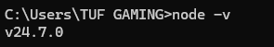
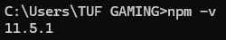
Instala Angular CLI
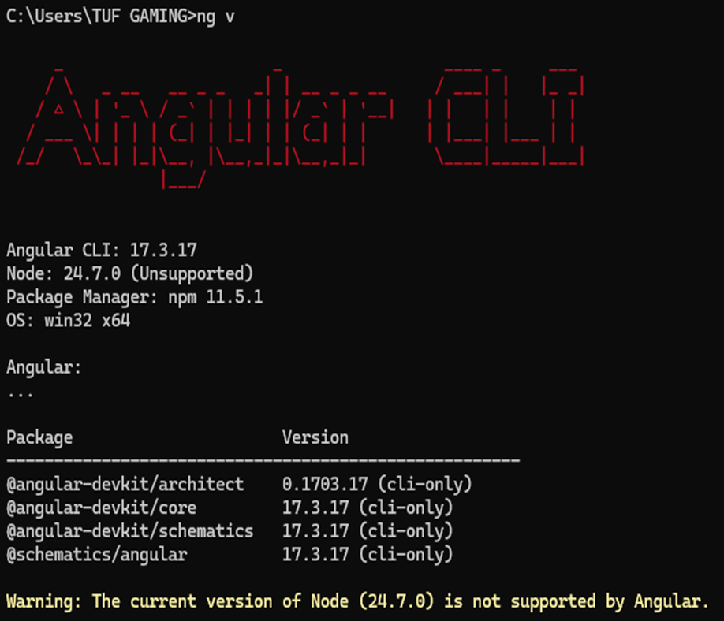

Añade estas extensiones de Google Chrome
Angular DevTools
https://chromewebstore.google.com/detail/angular-devtools/ienfalfjdbdpebioblfackkekamfmbnh
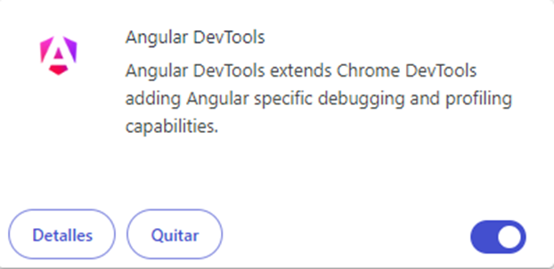
JSON Viewer Pro
https://chromewebstore.google.com/detail/json-viewer-pro/eifflpmocdbdmepbjaopkkhbfmdgijcc

Postman Interceptor
https://chromewebstore.google.com/detail/postman-interceptor/aicmkgpgakddgnaphhhpliifpcfhicfo
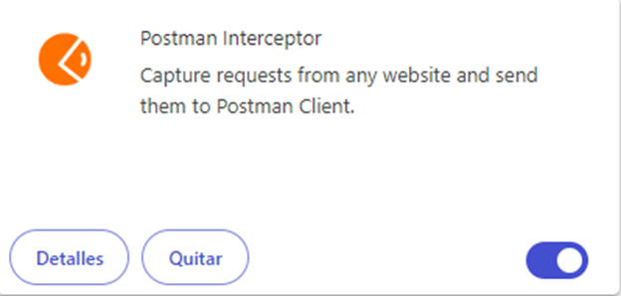

- Agrega también estas Extensiones de VS Code
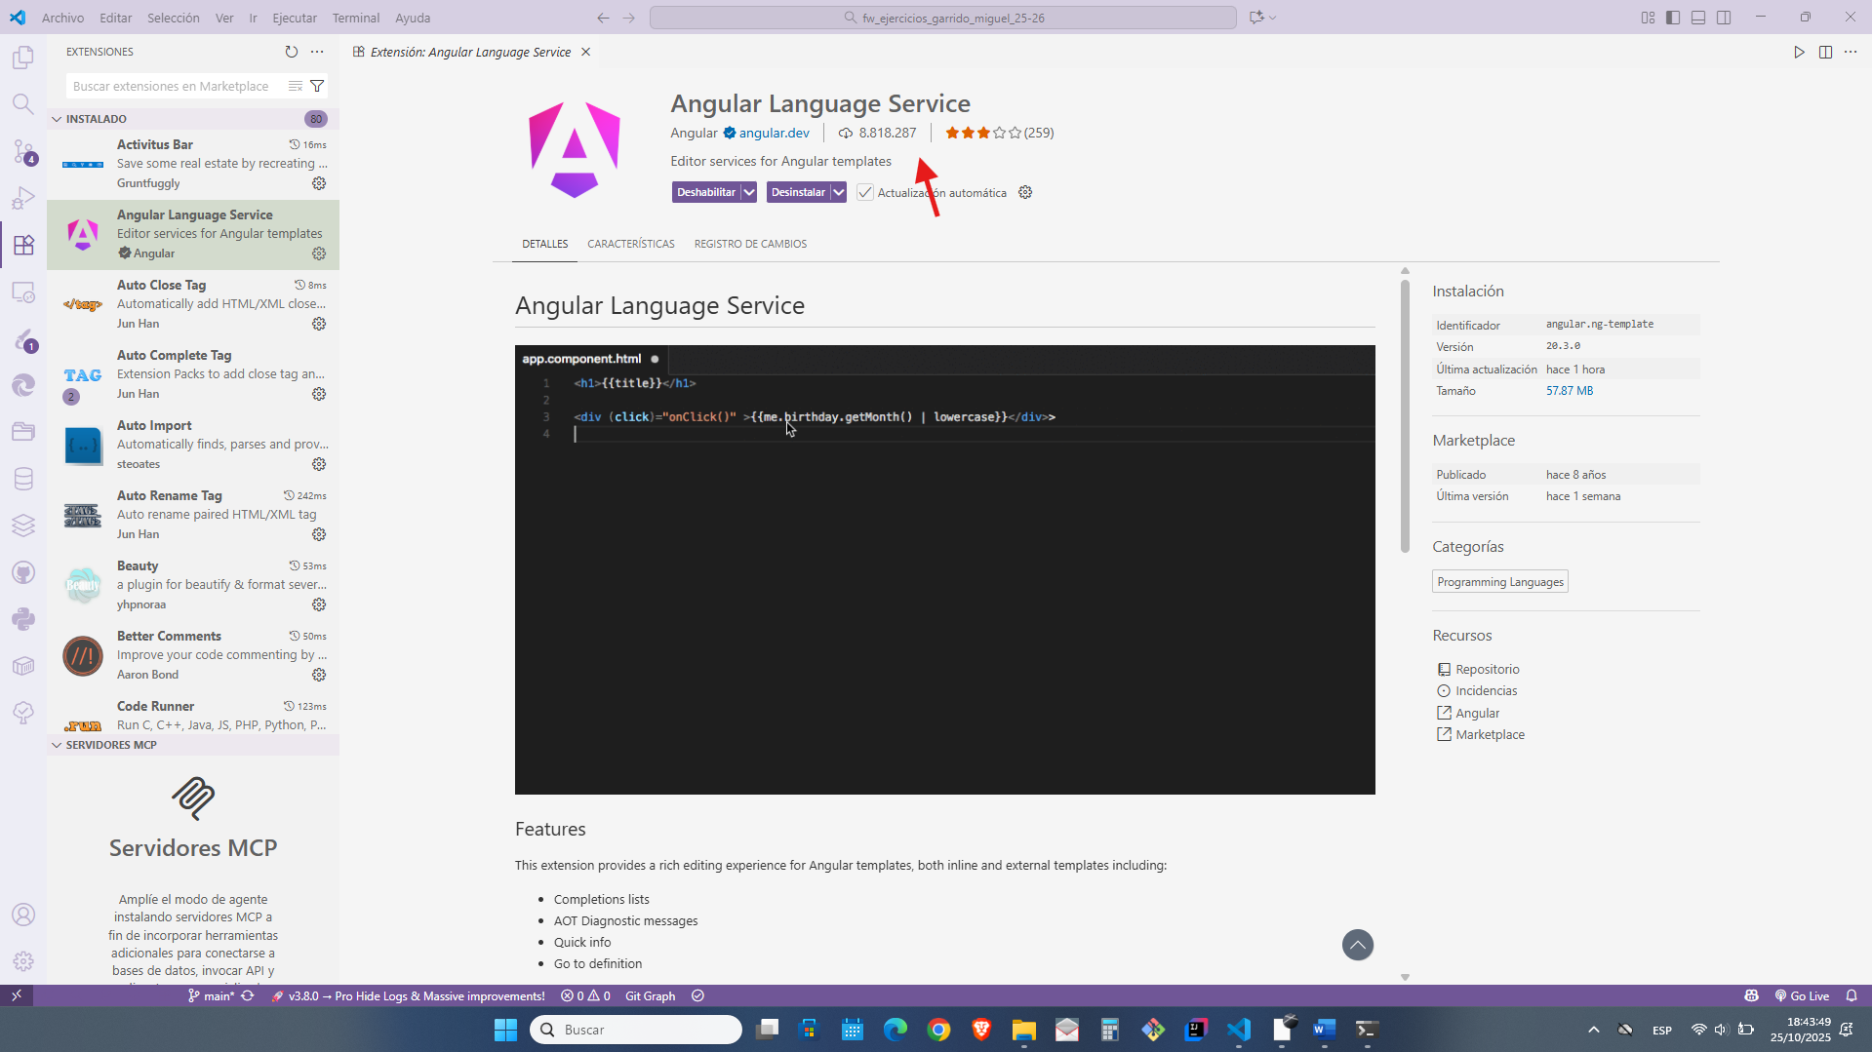

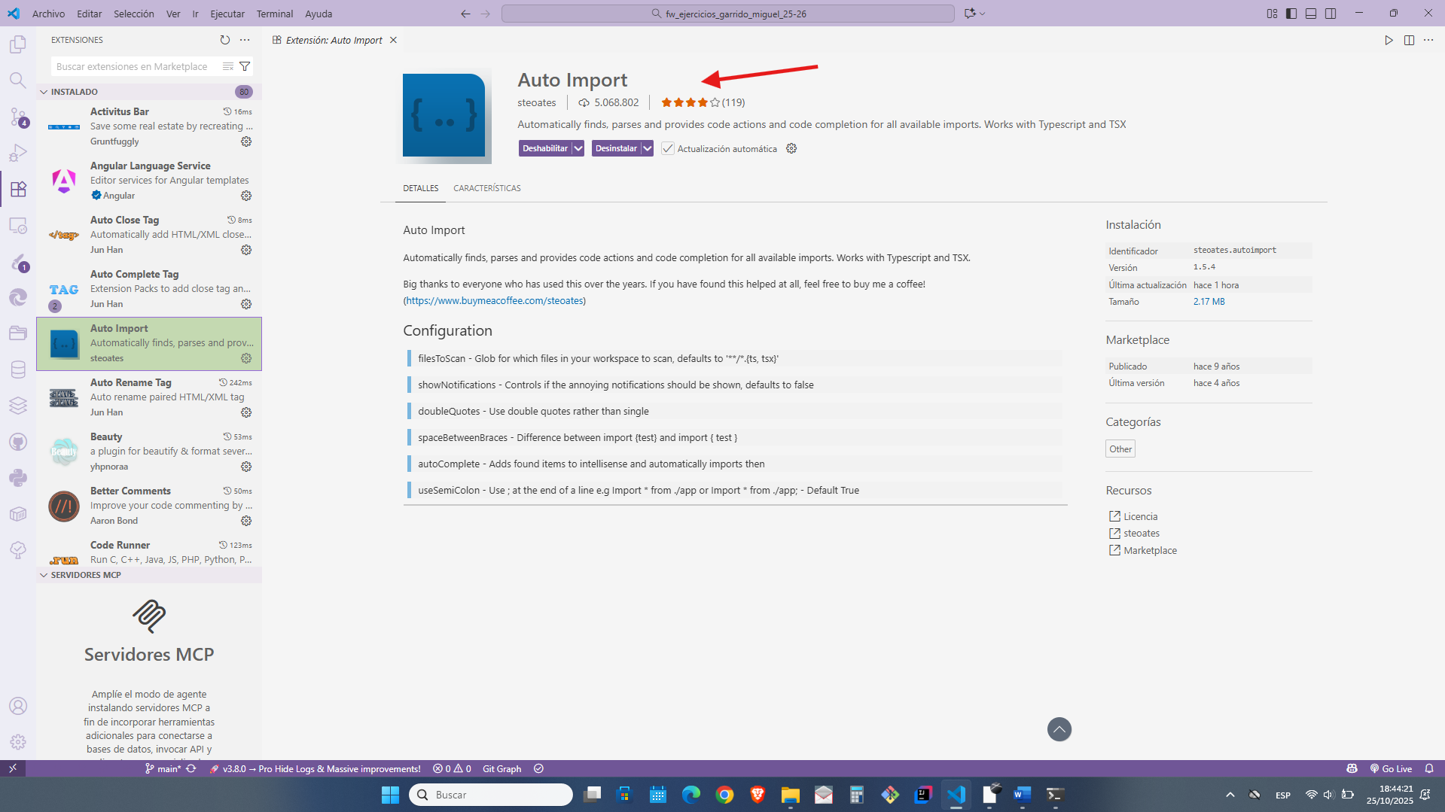

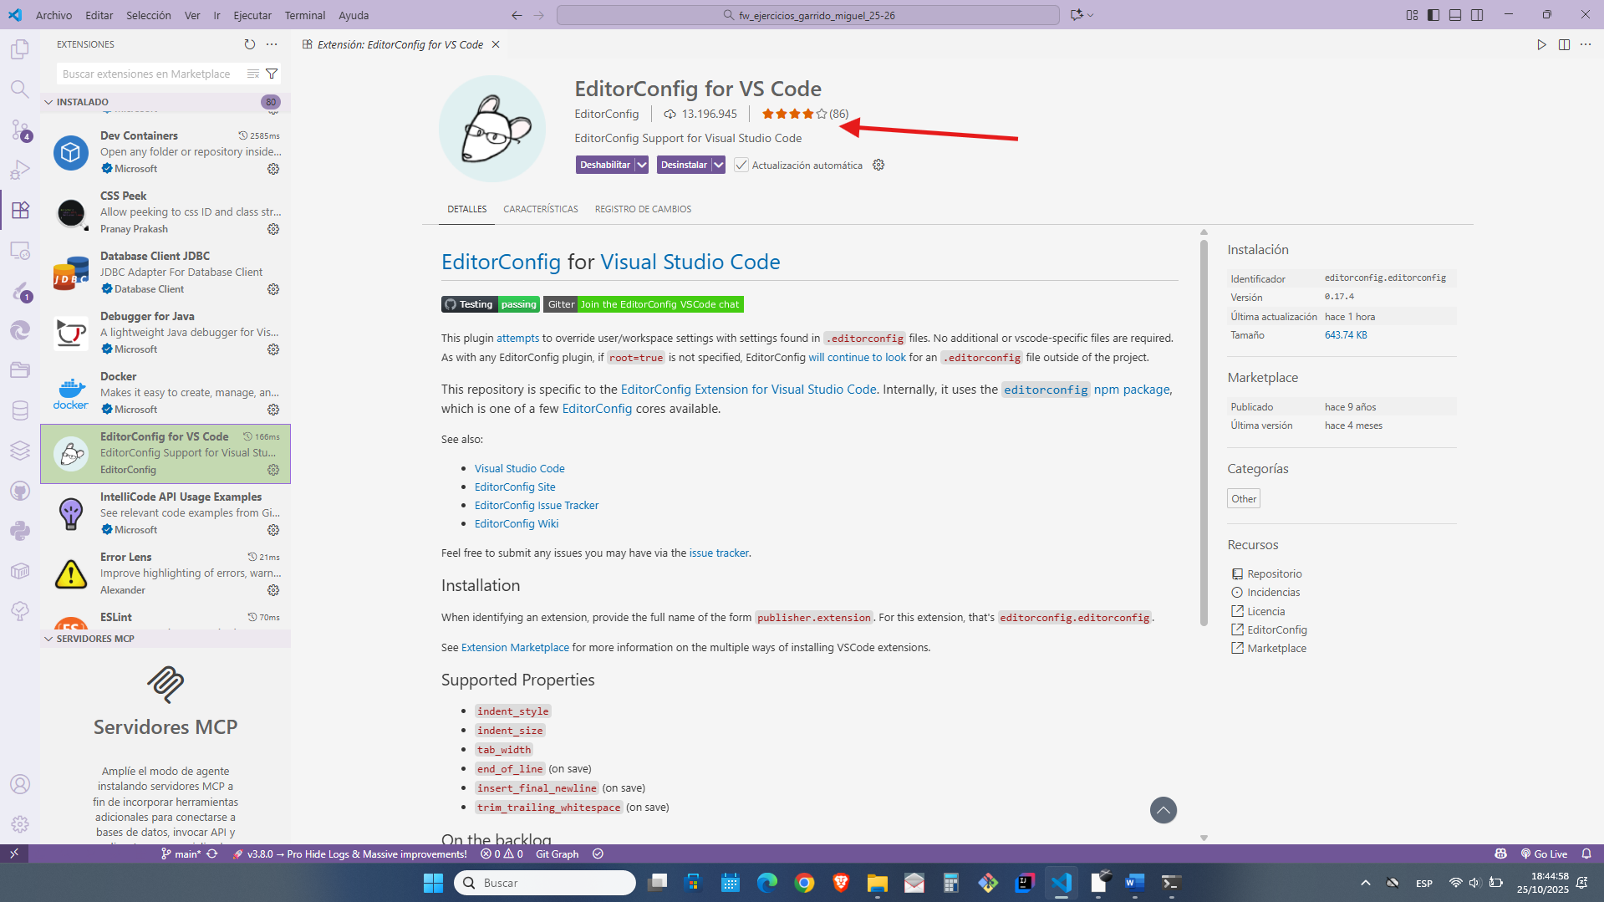
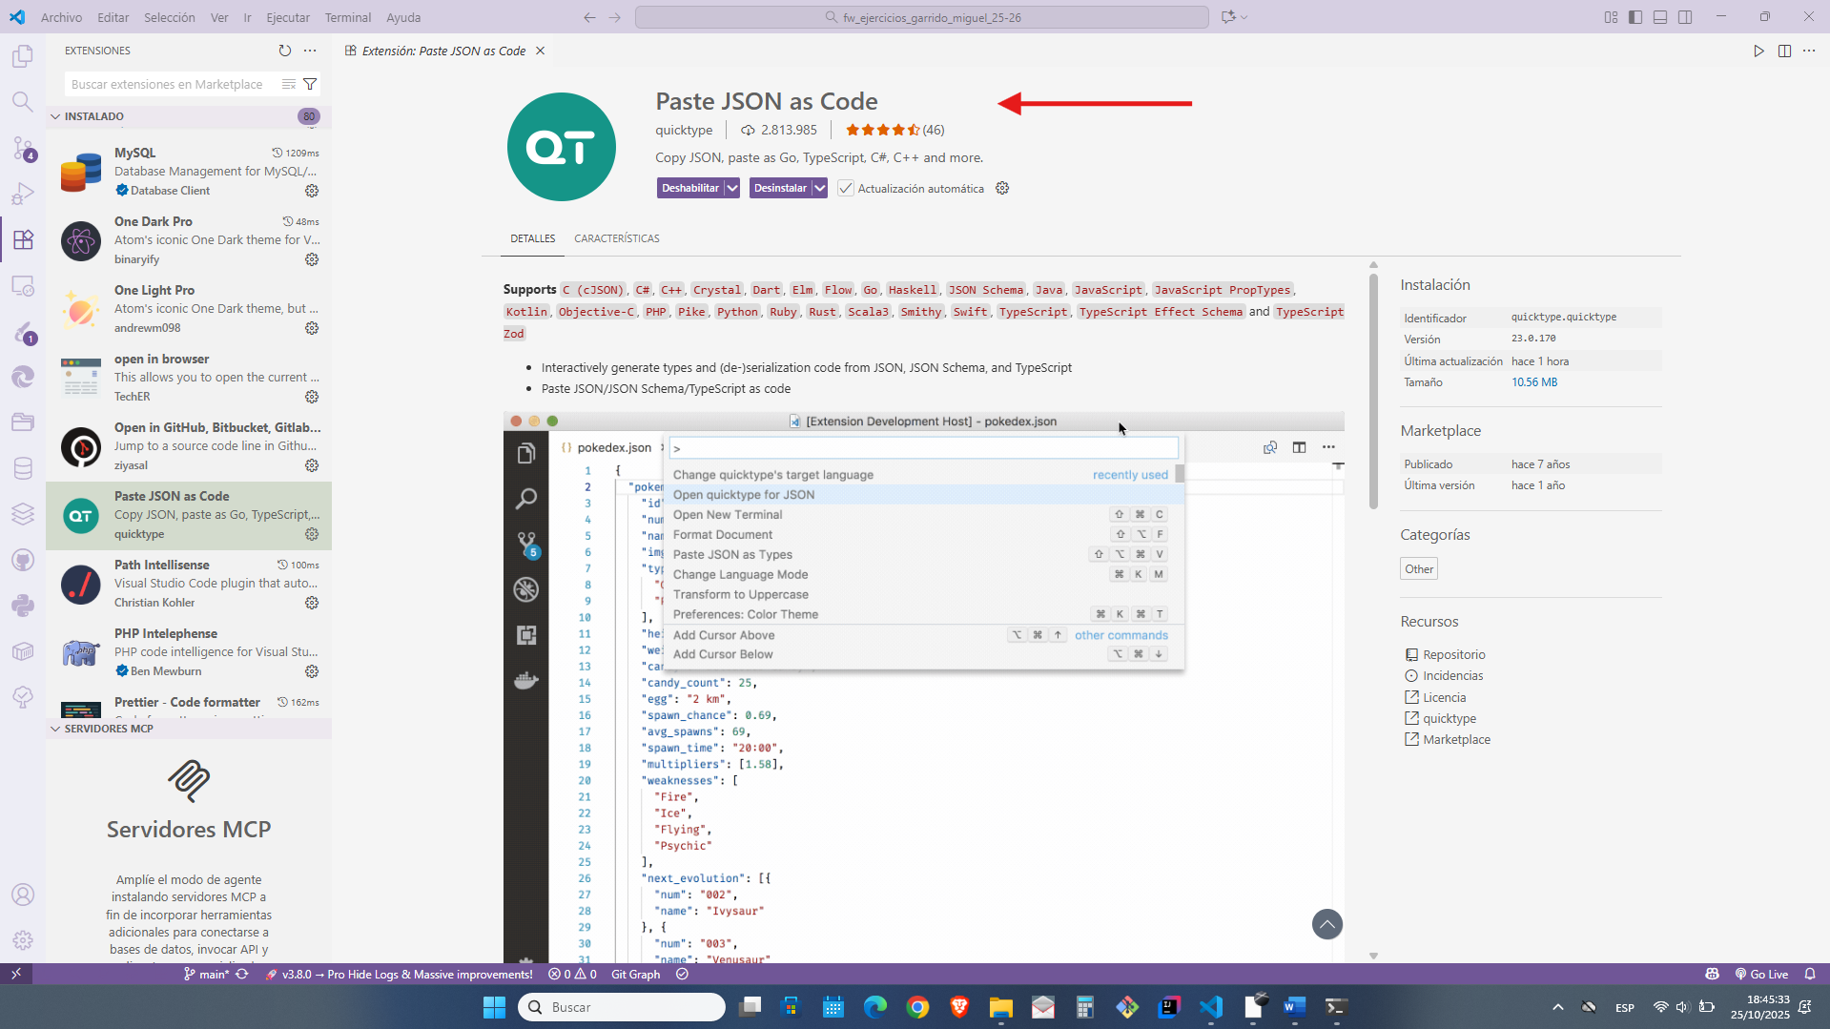
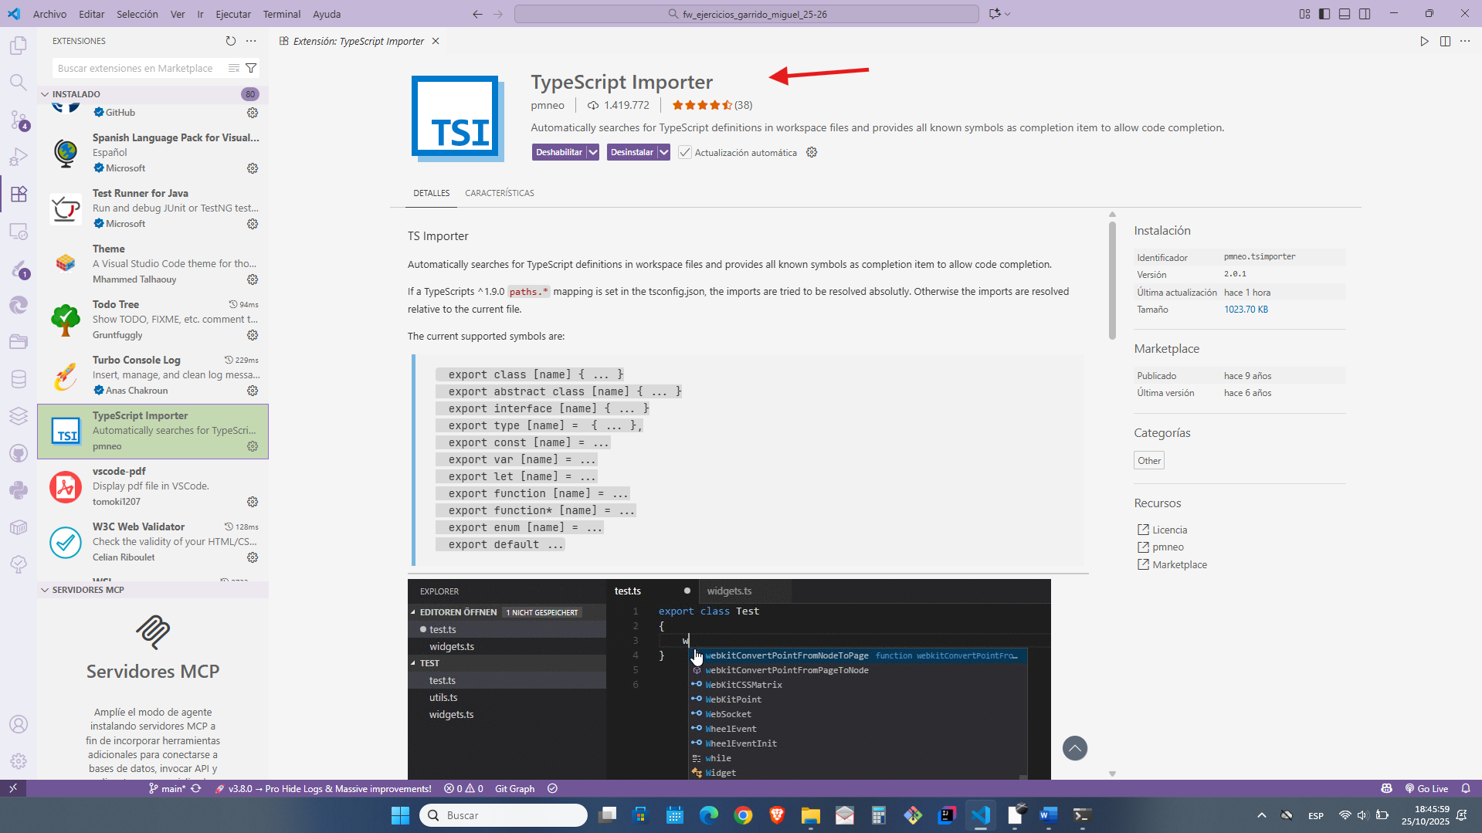
EJERCICIO 1 – C
Crea un proyecto standalone
- Crea el proyecto con nombre fw_proyecto1_standalone
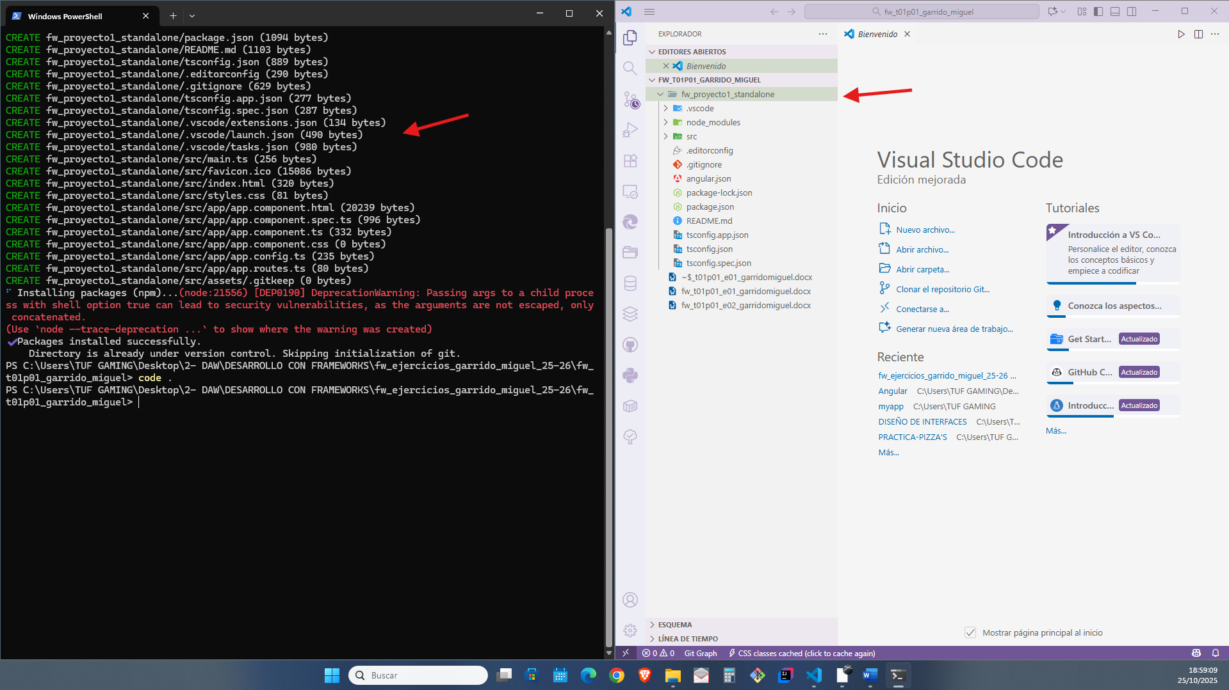
- Levanta el servidor con dicho proyecto.
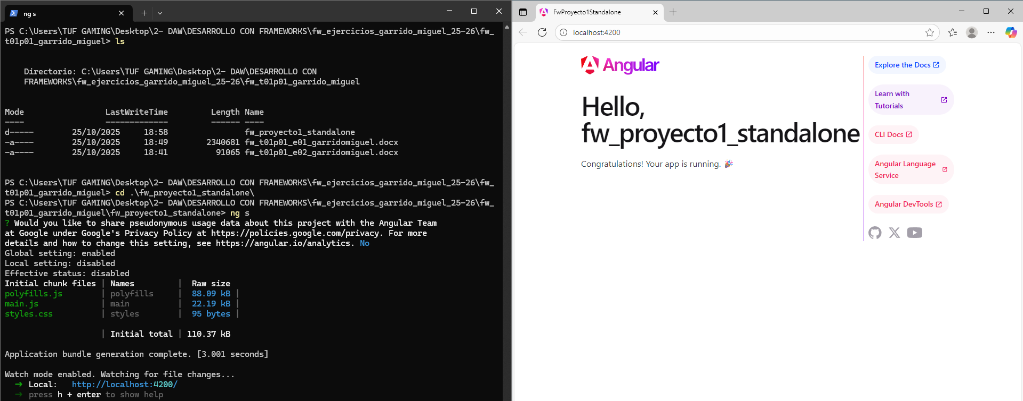
- Analiza la estructura creada (breve descripción de para qué sirve cada fichero clave):
- main.ts → arranque con bootstrapApplication(...).
es el punto de entrada de la aplicación es el primer archivo de TypeScript que se ejecuta. Contiene la lógica para arrancar la aplicación en el navegador y utiliza la función bootstrapApplication de Angular para iniciar el componente raíz de la aplicación.
- app.config.ts → configuración/proveedores globales.
Este archivo maneja la configuración global que solía estar en el AppModule, define los proveedores y la configuración a nivel de toda la aplicación. Esto incluye configurar el Router, el cliente HTTP, servicios de autenticación, interceptors, etc. Exporta un objeto ApplicationConfig que, a menudo, utiliza provideRouter para incluir las rutas y provideHttpClient para habilitar las peticiones HTTP.
- app.routes.ts → definición de rutas.
Este archivo define la estructura de navegación de la aplicación.Contiene un array de objetos de tipo Route donde se mapean las url de la aplicación a los componentes que deben mostrarse, es un simple array de constantes Routes.
- app.component.ts con standalone: true e imports: [...].
El componente raíz, AppComponent, es el shell de la aplicación, montado por bootstrapApplication. Su configuración clave es standalone: true (no requiere NgModule) y en su propiedad imports: [...] debe incluir las dependencias que use, siendo cruciales RouterOutlet y RouterLink para manejar la navegación y cargar las vistas de las rutas.
- Realiza una pequeña modificación en la web de inicio y verifica en el navegador que carga la app
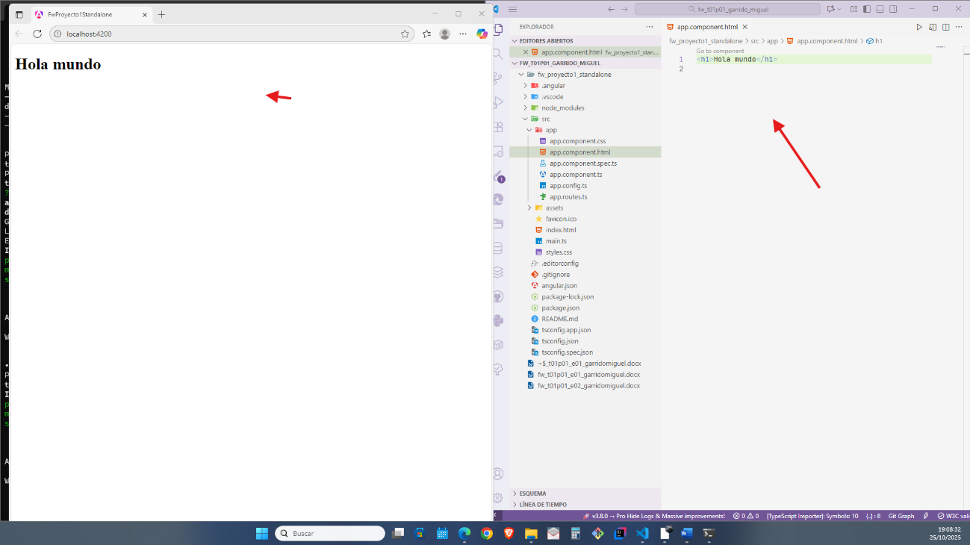

EJERCICIO 1 – D

Crea otro proyecto con NgModules (no standalone)
  - Crea el proyecto con nombre fw_proyecto2_no_standalone
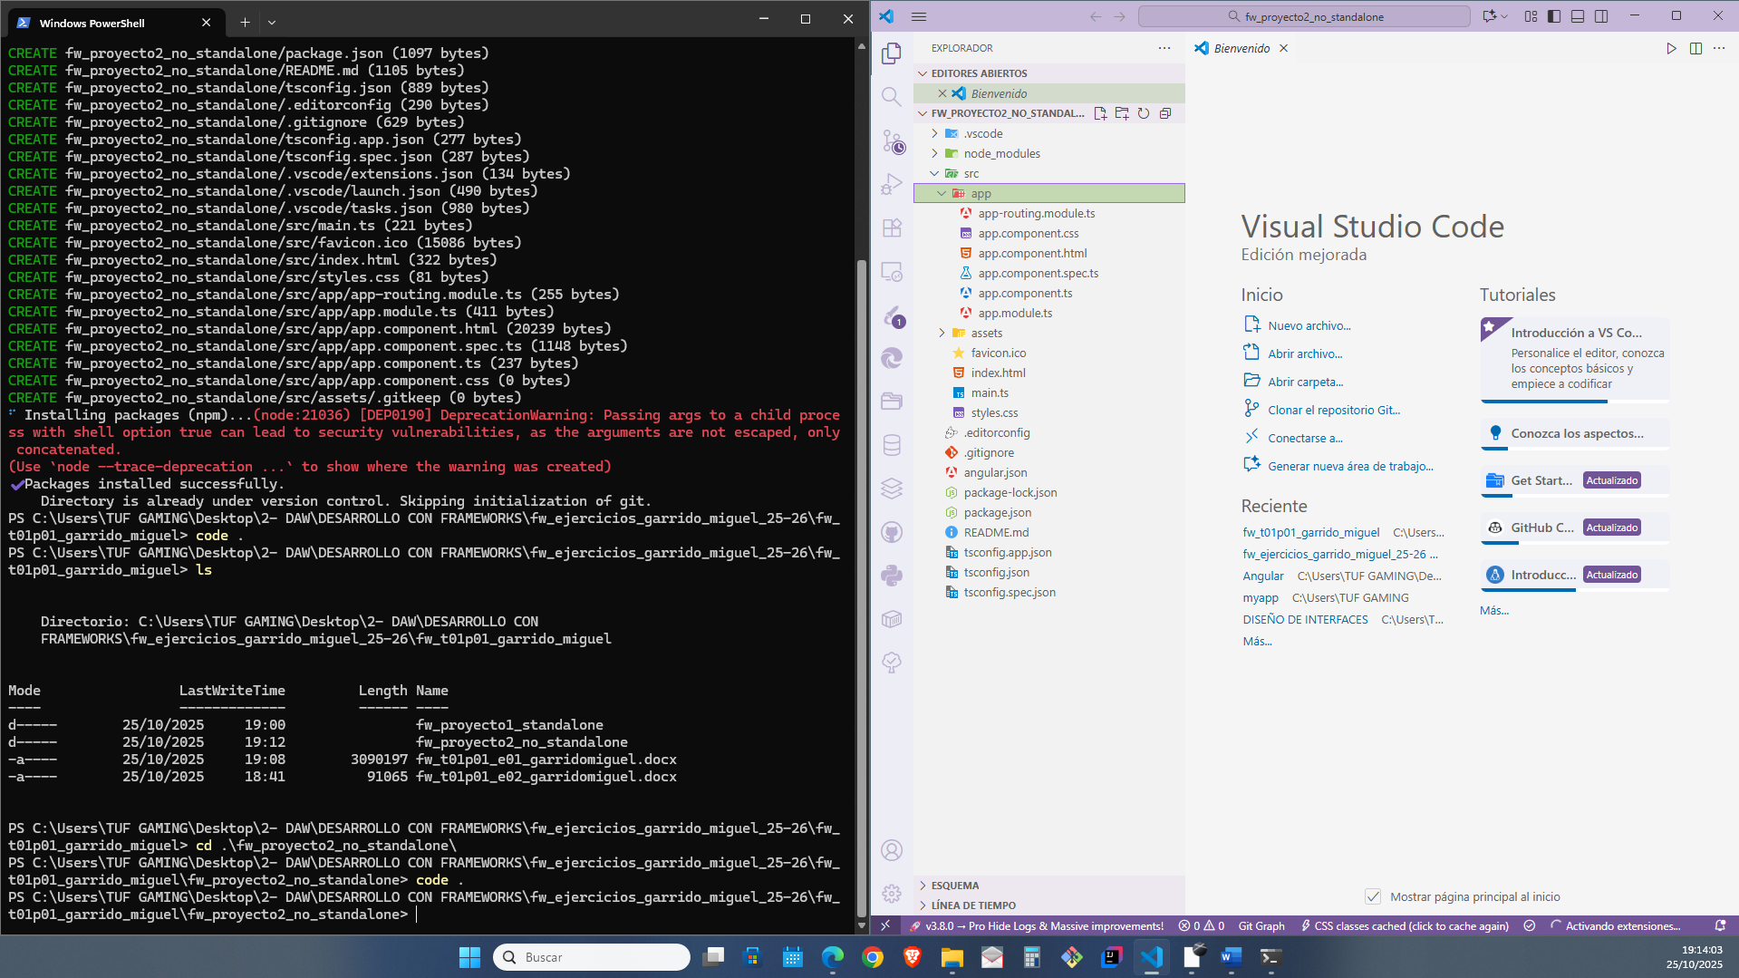
  - Levanta el servidor con dicho proyecto.
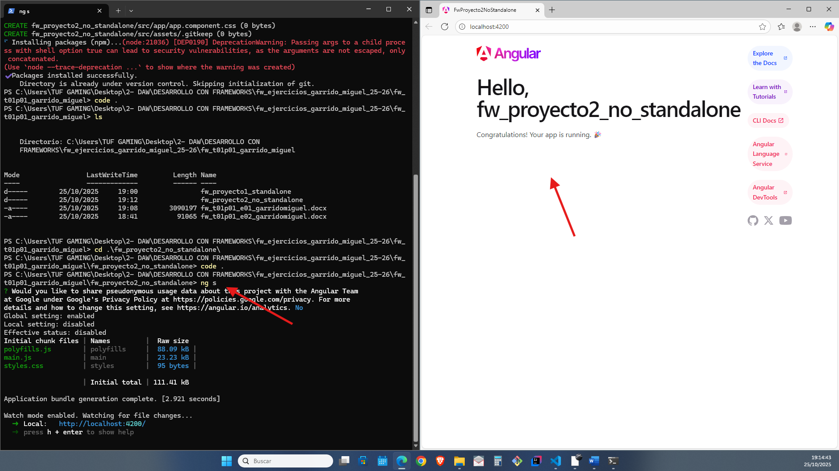
  - Analiza la estructura (breve):
  - Presencia de app.module.ts y (si procede) app-routing.module.ts.
  - main.ts con platformBrowserDynamic().bootstrapModule(AppModule).
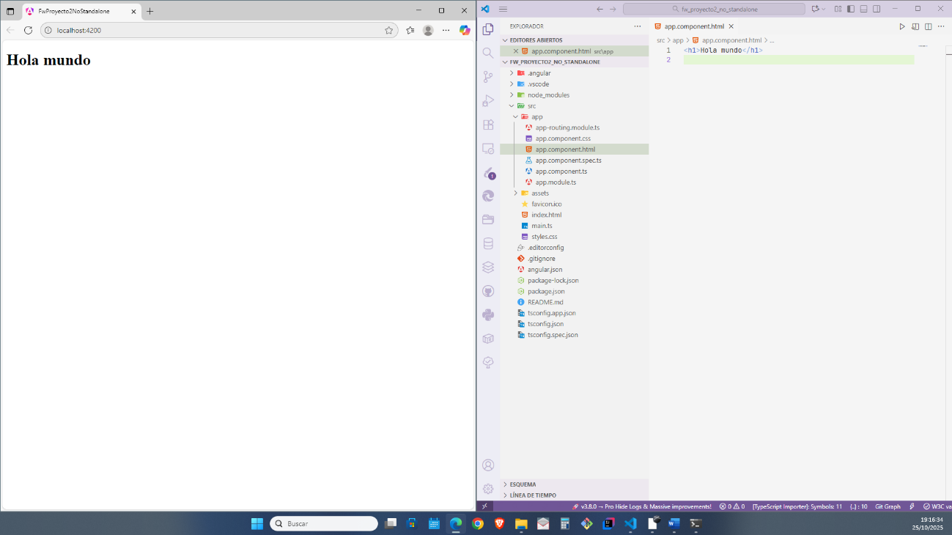
  - Realiza una pequeña modificación en la web de inicio y verifica en el navegador que carga la app.

EJERCICIO 1 – E
Comparativa técnica mediante la creación de una tabla con las diferencias clave entre:
Bootstrap: bootstrapApplication vs bootstrapModule.
Archivos generados y organización.
Dónde se declaran imports (componente vs. módulo) y dónde se declara un componente (solo en módulos).
Curva de aprendizaje y mantenimiento.
Consideraciones de migración (por qué podría interesar migrar un proyecto con módulos a standalone y en qué casos no).

Característica | Arquitectura Standalone (Moderna) | Arquitectura NgModules (Tradicional)
Arranque (Bootstrapping) | bootstrapApplication(AppComponent, appConfig) en main.ts. | platformBrowserDynamic().bootstrapModule(AppModule) en main.ts.
Punto de Entrada | El archivo main.ts carga directamente el Componente Raíz (AppComponent). | El archivo main.ts carga el Módulo Raíz (AppModule).
Configuración Global | Se define en app.config.ts usando funciones como provideRouter(), provideHttpClient(), etc. | Se define en la sección providers e imports del app.module.ts.
Archivos Clave Generados | main.ts, app.config.ts, app.routes.ts. El componente raíz tiene standalone: true. | main.ts, app.module.ts, app-routing.module.ts.
Declaración de Componente | No se requiere declaración. El componente es auto-declarable por su flag standalone: true. | Obligatorio declarar el componente en el array declarations de un NgModule.
Gestión de Dependencias (Imports) | Las dependencias se gestionan localmente en el componente, dentro del array imports: [...] del decorador @Component. | Las dependencias se importan en el array imports: [...] del @NgModule que declara el componente.
Curva de Aprendizaje | Menor y más intuitiva. Elimina la complejidad de los módulos y conceptos como declarations y exports. Se parece más a otros frameworks de frontend. | Mayor. Requiere entender la lógica de los módulos, su ámbito y la diferencia entre declarations e imports.

